公开资料（持续更新）
以下文件都是付费购买过的哦，现免费分享

2. 独立开发者必备资料（公众号文章会发布具体案例的详细教程）
- 大模型学习必备软件链接: https://pan.baidu.com/s/1Js1SVw2eKL1g8MRMjnvKrA?pwd=8s8f 提取码: 8s8f
- AI大模型资料包链接: https://pan.baidu.com/s/1XTEqBEBrz-BbGgXMqA8EXQ 提取码: 2sx5
- 成品dify工作流（新手练习）链接:https://pan.baidu.com/s/1lM0a549buWU7hor7A8s2MQ?pwd=8888 提取码:8888
- Way to AGI网址（公开的AI学习知识库）：https://www.waytoagi.com/zh
- Agent学习最详细资料（Hello-Agents）：https://github.com/datawhalechina/Hello-Agents
- 《艾文AIGC知识库》：https://gftyv.xetslk.com/s/3xkvSO
- Datawhale x 魔搭 x AMD联合ROCm开发者学习中心地址：https://www.modelscope.cn/brand/view/AMDCommunity
- 清华大学大模型提示词：https://pan.quark.cn/s/d6413aabf709
- 用 AI 从 0 到 1 开发你的第一个APP（新手可复制） https://mp.weixin.qq.com/s/r79dTFzY3JDNIj_zECG1JA
- 为什么你用AI开发的网站AI味儿那么浓？渐变紫看吐了，一个小妙招马上变的高大上！https://mp.weixin.qq.com/s/dEHOVT5f77k3iNJBfowsyQ
- 个人公司化：尽早建立SOP，固定80%的动作 https://mp.weixin.qq.com/s/AEs79_3Lw31GidCFyc0Xmw
- 大模型学习路线笔记链接:https://pan.baidu.com/s/1JWY2cNxC2pF2vMFViXpQJA?pwd=9999

3. AI产品展示（观猹社区）

字节新出的产品：AnyGen（近似manus）
1.AI 幻灯片制作：一站式完成生成到精修，支持局部更新而非全篇重写
2.AI 文档编写：结构化引导式提问，精准把握用户需求
官网：https://www.anygen.io/home?invitation_code=ETGI7RFBSUDQBK1

1.5 今日产品上新，温馨提示：pc 端打开食用更佳～
1️⃣ HistoryEcho - AI 导学，古人第一视角还原知识点。
🔗 https://watcha.cn/products/history-echo
2️⃣ Turix AI - AI 驱动的开源桌面自动化工具。
🔗 https://watcha.cn/products/turix
3️⃣ ContractMaker - AI 合同生成器。
🔗 https://watcha.cn/products/contract-maker
4️⃣ 社研通 - 专注于文科研究生的学术加速器。
🔗 https://watcha.cn/products/she-yan-tong
5️⃣ Lovana-AI - AI 原生 RPA 软件。
🔗 https://watcha.cn/products/lovana

1.6 今日产品上新，你猹了吗？
1️⃣ 喵呜岛 - AI 情感陪伴与海岛经营模拟游戏。
🔗 https://watcha.cn/products/miao-wu-dao
2️⃣ BrowserAct - 基于 AI 的无代码网页自动化和数据抓取工具。
🔗 https://watcha.cn/products/browser-act
3️⃣ MAI AI - AI 驱动的 Google Ads 优化平台。
🔗 https://watcha.cn/products/mai-ai
4️⃣ PhotaLabs - 专门为"拯救废片"而生的 AI 摄影重构工具。
🔗 https://watcha.cn/products/photalabs
5️⃣ 智写流程 - 捕捉网页行为生成操作文档的工具。
🔗 https://watcha.cn/products/zhi-xie-liu-cheng

1.7 今日产品上新，你猹了吗？
1️⃣ Manio - 你的 AI 说明书管家
🔗 https://watcha.cn/products/manio
2️⃣ SceneYou.art - 解决拍照难的 AI 个人影像生成工具。
🔗 https://watcha.cn/products/scene-you
3️⃣ DeepTutor - 开源的 AI 个性化学习平台。
🔗 https://watcha.cn/products/deep-tutor
4️⃣ 熊猫论文 - AI 论文改写平台。
🔗 https://watcha.cn/products/xiong-mao-lun-wen
5️⃣ PPTalk - AI PPT 演讲家。
🔗 https://watcha.cn/products/pptalk

4. 行业资讯
- sheet0抓取的CES展商信息，欢迎转发分享：https://ai.feishu.cn/wiki/wfdlwbveyiqngfkddpdcxyx2nlw?from=from
- Github2025年度最热开源项目：https://ai.feishu.cn/wiki/ysgiwskvrih1erknxvncstujnid?from=from

5. 论文
- DeepSeek元旦新论文，直指大模型训练最头疼的两大问题 ：《mHC: Manifold-Constrained Hyper-Connections》

6. AI+硬件
- PCB开发：Altium从入门到精通链接：https://pan.baidu.com/s/1GKBwZjWTlKkXQpQykcvdrg 提取码：8aiv
- s912具身智能机器人实战链接: https://pan.baidu.com/s/1VR6js5Y6WEYEPaseKp_Q_A?pwd=s912 提取码: s912

9. 开发者产品展示
- 作者：龍胖子。作品展示链接：https://www.barebear.cn/projects/micro-workout/app/index.html 产品介绍：https://mp.weixin.qq.com/s/6eqOvWsdbqDvgQW3GWa3uQ
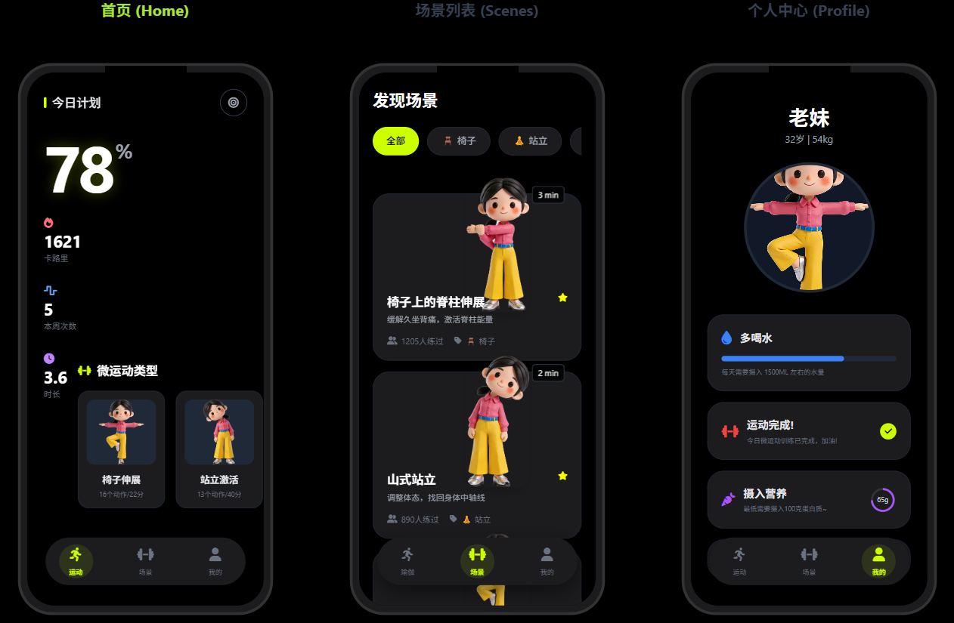
- NomiLaw V1.0 。这是中国第一个融合法律和税务、AI和律师/税务师，且拥有独立法税数据库的法税AI智能平台，让每个用户都能更快、更准、更低成本地解决法税问题。本轮公测截止日期为2026年1月14日，向受邀用户开放全部AI法税能力。👉 公测使用入口：https://www.nomilaw.com/
- 2025年最后一天，发一个关于claude code 与个人健康的开源项目给大家 https://github.com/huifer/Claude-Ally-Health，让Claude Code 与我健康同行
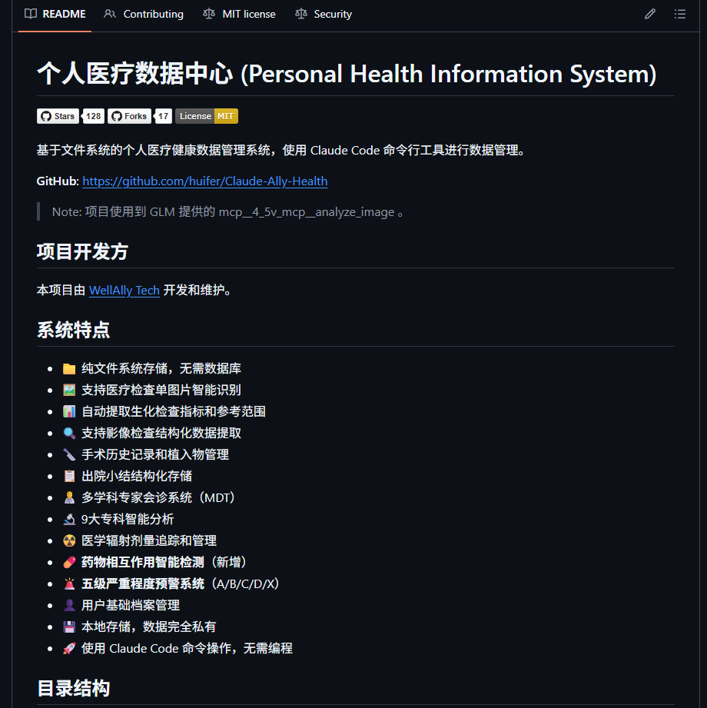

会不断更新，如过期，请联系补发。

